水滴实验
【实验器材】水盆、毛巾、水杯、棉纱织带、水
【做一做】
在脸盆内装大半盆水，将毛巾一端浸在水中，另一端低垂在脸盆外。可以看到，搭在脸盆边的毛巾能自动吸水，并从垂在盆外的另一端不停地滴下。如图18—7所示。

图18—7

【想一想】
能否充分利用脸盆内半截毛巾自动向上吸水的特性，制造一个“抽水机”呢？如图18—8所示。
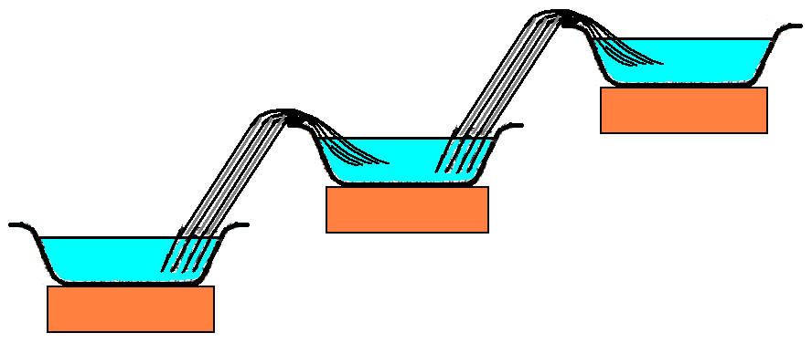
图18—8
如果以上实验能成功，不就可以源源不断的得到电能！而且不需要消耗任何燃料，也不需要筑坝蓄水并受到枯水期的困扰。如图18—9所示。
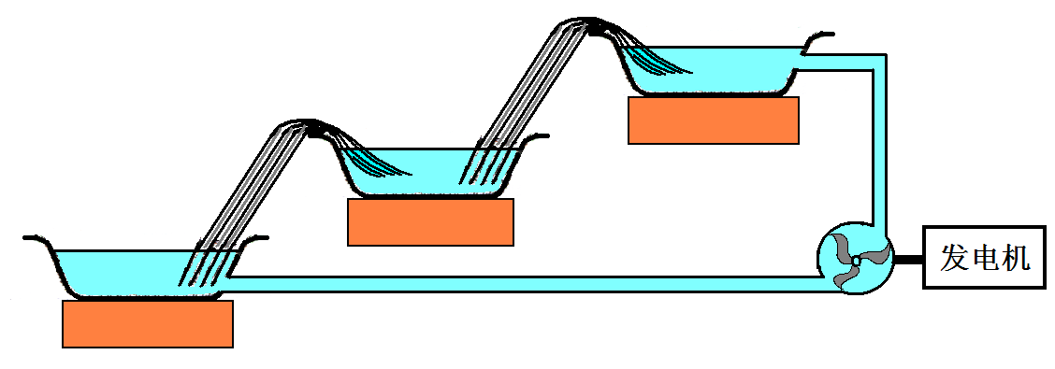
图18—9
【试一试】
以上想法可行吗？我们可以用玻璃水杯和棉纱织带做一个模拟实验，如图18—10所示。看一看，在什么情况下棉纱织带能使杯中的水落下。
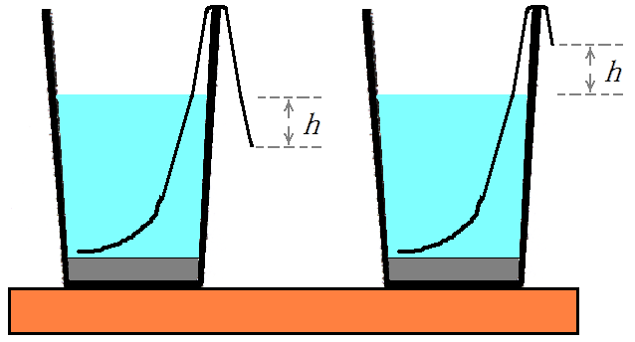
图18—10

【问题讨论】
1．能否充分利用脸盆内半截毛巾自动向上吸水的特性，制造一个“抽水机”并得到源源不断的电能呢？请分析。

拓展活动：实验探究温室效应
【活动目标】
1、通过查阅资料，了解有关温室效应有关知识；
2、学会通过实验探究，认识二氧化碳含量与温度的关系，理解温室效应的原理；
3、通过探究温室效应，意识到减少温室气体的排放、加强绿化造林的重要意义。
【设计思路】
二氧化碳是造成温室效应的主要因素，通过改变容器中二氧化碳的浓度，观察温度的变化情况，以检验二氧化碳含量对温度的影响。
【准备材料】广口玻璃瓶2个、温度计2支、蜡烛头2个
【活动过程】
问题情境：
科学家研究发现，地球上的海面每年在不断地升高，为什么出现这种现象呢？
查阅资料：
随着工业生产的发展和人们生活水平的提高，煤、石油、天然气等物质燃烧释放的二氧化碳越来越多，而吸收二氧化碳气体的森林因为天灾和被乱砍伐而不断减少，使得空气中二氧化碳的含量呈上升趋势。一般认为，二氧化碳是最主要的温室气体，浓度最大（占大气的0.03％），且浓度年长率为0.5％。当二氧化碳的含量升高时，会增强大气对太阳光中红外线辐射的吸收，阻止地球表面的热量向外散发，使地球表面的平均气温上升，这就是所谓的“温室效应”。
温室效应又叫“花房效应”。大气对地面长波辐射的吸收作用远比对太阳611002短波的削弱作用强，太阳辐射容易到达地表，地面吸热后又转为长波辐射，被大气大量吸收增温，使近地面大气升温快，大气中的热量如同花房一样容易被保存，人们称其为温室效应。而二氧化碳的温室效应指大气中的CO2。含量增多，CO2又大量吸收地面长波辐射，从而使大气的保温作用加强，全球气温614003升高。据科学家估算，如果大气中CO2含量增加一倍，则全球平均气温可上升1.5～4.5℃，这意味着气候614002有变暖的趋势。
许多科学家认为，温室效应对人类的生存环境会产生不良影响。如果地球的气温上升，将导致冰川融化，海平面上升，会使更多的水蒸气进入大气，一些富饶的土地将变成沙漠。有的科学家认为近年来日益严重的全球厄尔尼诺现象也与温室效应有关。
假设与猜想
根据查阅资料知道，二氧化碳是导致温室效应的主要因素，如何检验气温的升高确实与二氧化碳有关呢？
实验验证
步骤一：取广口玻璃瓶，盖上木塞（中间钻一小孔），在木塞中央小孔中插入温度计，注意瓶内空气应严格处于密封状态。
步骤二：用化学的方法在另一广口玻璃瓶内收集满二氧化碳，盖上木塞（中间钻一小孔），在木塞中央小孔中插入温度计，注意瓶内二氧化碳应严格处于密封状态。
步骤三：将两个玻璃瓶防入同一冰箱内静置一段时间，使得两瓶气体的初始温度状态保持一致。如图18—11所示。
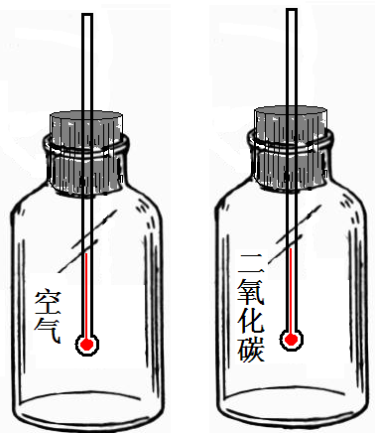
图18—11

步骤四：将两个玻璃瓶并置于太阳光线较足的地方，观察温度变化情况。
数据收集
 | 10分钟 | 20分钟 | 30分钟 | 40分钟 | 50分钟 | 60分钟
外界温度
瓶内空气
瓶内二氧化碳
实验结论
根据上述实验，得出结论是 。
说明建议
1、本实验由于温度的改变量不大，建议使用量程范围较小、精密度较高的温度计（如50℃）为宜；
2、注意二氧化碳的用量，太少了效果不明显；
3、注意气密性；
4、注意在太阳光线较充足的地方进行。
【继续研究】
研究主题：温室效应对动植物的影响。
研究任务：自行设计实验（可参考图18—12），自订研究计划，实施研究过程，完成研究论文。
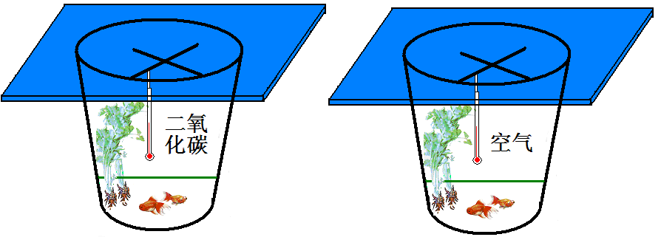
图18—12

